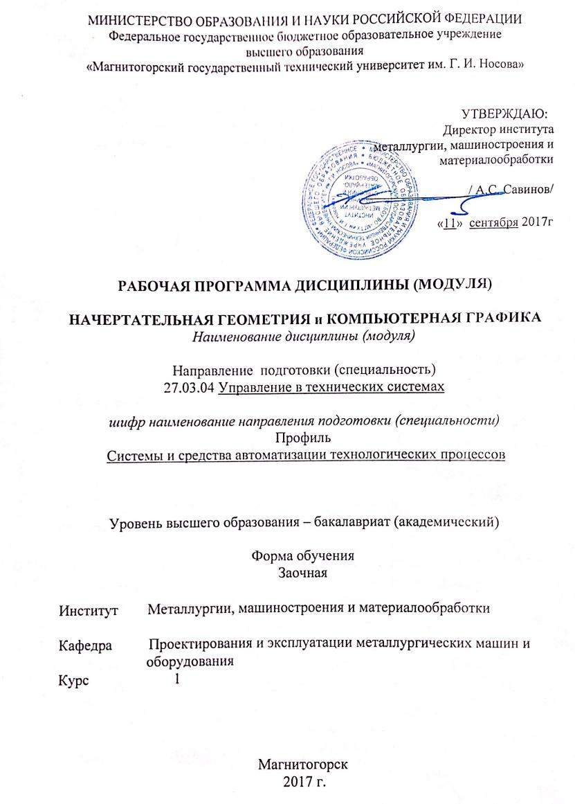

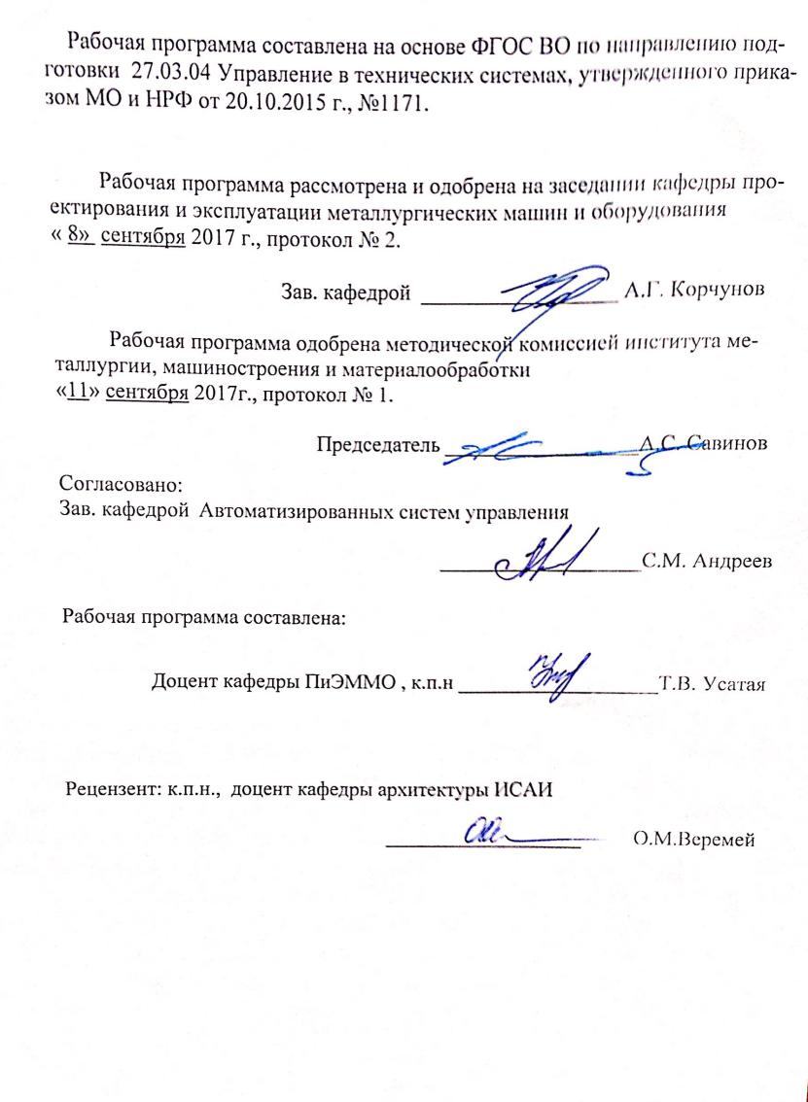

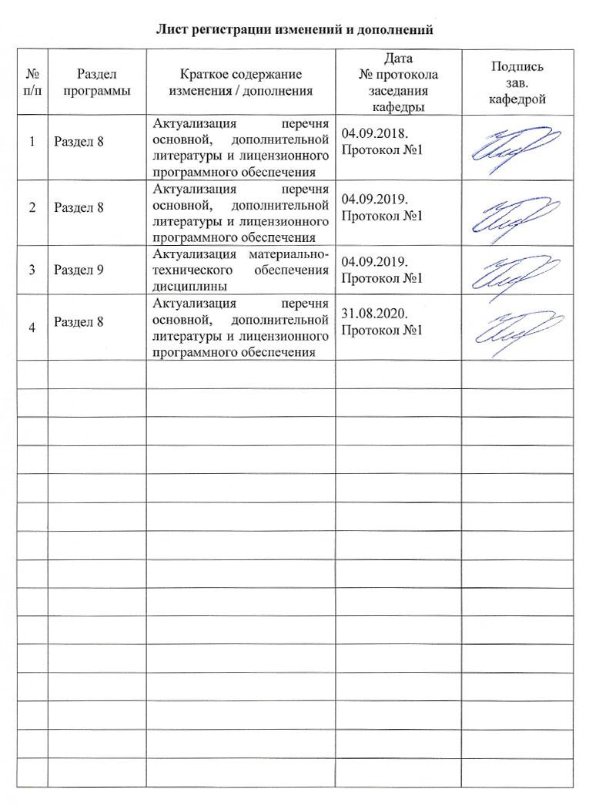

1.Цели освоении дисциплины

Целью освоения дисциплины «Начертательная геометрия и компьютерная графика» является овладение студентами необходимым и достаточным уровнем профессиональных компетенций в соответствии с требованиями ФГОС ВО по направлению подготовки 27.03.04 «Управление в технических системах», профиль подготовки «Системы и средства автоматизации технологических процессов».

Цель обучения начертательной геометрии и компьютерной графики - овладение студентами знаниями, умениями и навыками, необходимыми для выполнения и чтения чертежей различного назначения и решения на чертежах инженерно-графических задач. Овладение чертежом как средством выражения технической мысли и как производственным документом осуществляется на протяжении всего процесса обучения в университете. Также целью изучения начертательной геометрии и компьютерной графики является овладение решением задач геометрического моделирования и применения интерактивных графических систем для выполнения и редактирования изображений и чертежей (с помощью компьютерных графических пакетов), так как одним из видов профессиональной деятельности бакалавра может быть – проектно-конструкторская.

Указанная цель достигается за счет развития пространственного представления студентов, необходимого для изучения общеинженерных и специальных технических дисциплин и в последующей инженерной деятельности, обучения теоретическим основам проецирования, способам построения изображения в соответствии со стандартами ЕСКД.

1. **Место дисциплины в структуре ООП бакалавра**

Дисциплина «Начертательная геометрия и компьютерная графика» (Б1.Б.12) входит в базовую часть блока 1 образовательной программы по направлению подготовки 27.03.04 «Управление в технических системах», профиль подготовки «Системы и средства автоматизации технологических процессов».

Для изучения дисциплины необходимы знания (умения, владения), сформированные в результате получения среднего общего образования.

Для усвоения данной дисциплины студенту необходим объём знаний, предусмотренный курсами геометрии, черчения, информатики общеобразовательной школы:

- знания об элементарных геометрических объектах (точка, прямая, кривая, плоскость, поверхность), об их взаимном положении (параллельность, пересечение, перпендикулярность прямых), об их разновидностях (виды кривых – окружность, эллипс, гипербола, парабола); виды поверхностей (призма, пирамида, цилиндр, конус, сфера);

- умение изобразить перечисленные геометрические объекты на одной плоскости;

- навыки выполнения чертежей геометрических моделей на трех плоскостях проекций;

- начальные навыки работы с компьютером.

Знания (умения, владения), полученные при изучении дисциплины «Начертательная геометрия и компьютерная графика» будут необходимы для последующего успешного освоения дисциплин Б1.В.02 Проектная деятельность, Б1.В.09 Теоретическая механика, Б1.В.05 Проектирования автоматизированных систем, выполнения курсовых работ и проектов, выпускной квалификационной работы.

# 3. Компетенции обучающегося, формируемые в результате освоения дисциплины (модуля) и планируемые результаты обучения

В результате освоения дисциплины (модуля) «Начертательная геометрия и компьютерная графика» обучающийся должен обладать следующими компетенциями:

| Структурный элемент  компетенции | Планируемые результаты обучения |
| --- | --- |
|  |
| ОПК-4: готовностью применять современные средства выполнения и редактирования изображений и чертежей и подготовки конструкторско-технологической документации | |
| Знать | Теорию построения и редактирования технического чертежа, в том числе в системах компьютерной графики.Основные определения и понятия начертательной геометрии, компьютерной графики и технического черчения. Способы построения изображений пространственных форм на плоскости и способы решения задач, относящихся к этим формам: метрических и позиционных любой степени сложности с использованием графических редакторов |
| Уметь: | Создавать конструкторскую документацию в соответствии с требованиями стандартов: рабочие чертежи деталей, сборочные чертежи, спецификации, чертежи электрических схем средствами двумерной и трехмерной графики. Пользоваться учебной и справочной литературой, измерительными инструментами.Решать позиционные и метрические задачи любой степени сложности с использованием графических редакторов.  Применять современные средства выполнения и редактирования изображений и чертежей и подготовки конструкторско – технологической документации. |
| Владеть: | Методами построения изображений пространственных форм на плоскости в том числе и помощью компьютерной графики. Основными методами решения позиционных и метрических задач любой степени сложности с использованием графических редакторов. Навыками выполнения технических чертежей вручную и современными программными средствами выполнения и редактирования изображений и чертежей и подготовки конструкторско – технологической документации |

4. Структура и содержание дисциплины (модуля)

Общая трудоемкость дисциплины составляет: 7 з. единиц 252 акад.часа:

- Контактная работа – 15 акад. часов;

- Аудиторная работа – 12 акад. часов, : лекции – 4 акад. часа, практ. – 8 акад.ч ., 2 ч. интеракт. работа

- Внеаудиторная работа – 3 акад. часов

- самостоятельная работа – 224,4 акад. часа;

- подготовка к экзамену –8,7 акад. часов

- подготовка к зачету – 3,9 акад. часов

|  |  |  |  |  |  |  |  |
| --- | --- | --- | --- | --- | --- | --- | --- |
| **Раздел**  **дисциплины** | **Курс 1** | Аудиторная  контактная работа  (в акад. часах) | | Самостоятельная работа (в акад. часах) | **Вид самостоятельной работы** | Форма текущего контроля успеваемости и  промежуточной аттестации | **Код и структурный элемент компетенции** |
| **лекции** | **пр. зан.** | Изучение и повторение теоретического материала, подготовка индивидуальных контрольных работ. |  | ОПК-4, ЗУВ |
| **Раздел 1. Проекционное черчение. Тема 1. Проекционное черчение. Предмет начертательной геометрии. Точка.**  Виды проецирования. Центральное и параллельное проецирование на плоскость. Основы построения комплексного чертежа Монжа. Комплексный чертеж точки. Закономерности комплексного чертежа. Абсолютные и относительные координаты. | 1 | 1 |  | 20 |  | ОПК-4, З |
| **Тема 2. Прямая. Плоскость.**  Прямая общего и частного положения. Взаимное расположение прямых. Плоскости общего и частного положения. Способы их задания на чертеже. Построение точки и прямой в плоскости. Проекционное черчение. Задание №1 По наглядному изображению модели построить 3 вида, проставить размеры. Задание №2 Построение 3-й проекции детали по 2-м заданным, выполнение разрезов, простановка размеров, построение наклонного сечения детали. Ватман 2 формата А3. | 1 | 1 |  | 20 | задание №1,2  «Проекционное  черчение» | ОПК-4, ЗУВ |
| **Тема 3. Проекционное черчение. Аксонометрия.**  Аксонометрические проекции. Теорема Польке. Условия наглядности. Стандартные аксонометрические проекции. ГОСТ ЕСКД 2.317 - 68. Коэффициенты искажения. Изображение окружности в аксонометрии. Построение простой детали в изометрии с вырезом четверти.  Аксонометрия модели. Задание №3. Построение прямоугольной изометрии по двум проекциям с вырезом четверти, простановка размеров. Тема 3. Ватман, формат А3 | 1 | 1 |  | 20 | задание №3  «Аксоном.  проекции» | ОПК-4, ЗУВ |
| **Тема 4. Поверхности. Поверхности вращения.**  Поверхности вращения. Контур и очерк поверхности. Поверхности вращения, особые линии на поверхности вращения (параллели и меридианы). Позиционные задачи: построение точки и линии на поверхности вращения.    **Тема 5. Позиционные задачи.**  Сечение поверхности вращения (цилиндра, конуса, сферы) проецирующей плоскостью. Кривые линии: эллипс, гипербола, парабола.  задание №4  «Сечение поверхности плоскостью». Ватман, формат А3 | 1 | 1 |  | 25 | задание №4  «Сечение поверхности плоскостью» | ОПК-4, ЗУВ |
| **Тема№6.Компьютерные технологии.** Общие сведения о графических системах для выполнения чертежей. Основные элементы интерфейса: окно документа, управление состоянием панелей и окон, изображением в окне документа, создание новых документов. Меню программы. Инструментальная панель, панель расширенных команд, панель специального управления, строка параметров, использование привязок, система помощи  **Создание трехмерных моделей**  Создание трехмерных моделей. Введение в трехмерное моделирование. Приемы создания модели. Ассоциативный чертеж |  |  | 2 | 42,4 |  | Задание №5 Построение поверхностей вращения с вырезами и сквозными отверстиями. | ОПК-4, ЗУВ |
| **Всего 1 раздел** |  | 2 | 2 | 127,4 |  |  |  |
|  |  |  |  |  | **Экзамен** |  |  |
| **Раздел 2. Тема 1.** Прикладные библиотеки. Общие сведения о библиотеках, режим работы с библиотеками. | **2** |  | 2 /2И | 25 | Изучение и повторение теоретического материала, подготовка индивидуальных контрольных работ . | Работа №6  Резьбовые соединения | ОПК-4, ЗУВ |
| **Тема 2.**Резьбовые соединения. Виды резьб, назначение соединений, крепежные изделия, расчет крепежных изделий. Сварные соединения. | **2** |  | 2 | 25 | Работа №6  Резьбовые соединения | ОПК-4, ЗУВ |
| **Тема 3.**Выполнение эскизов и рабочих чертежей деталей сборочного узла | **2** |  | 2 | 24 | Работа№7  Эскизы деталей сборочного узла | ОПК-4, ЗУВ |
| **Тема 4.** Чертеж схемы электрической принципиальной. Условные графические обозначения электрорадиоэлементов (ЭРЭ) в различных электрических схемах (ГОСТ 2.721 –2.758), правила оформления принципиальных электрических схем (ГОСТ 2.701-2.705).  *Графическое задание №7 на ЭВМ: «Выполнение чертежа схемы электрической принципиальной»* | **2** |  |  | 23 | Работа №8.  Чертеж схемы электрической принципиальной. * по усмотрению преподавателя данная работа может быть заменена. | ОПК-4, ЗУВ |
| **Итого по 2 разделу** |  |  | **6 /2И** | **97** | **Зачет с оценкой** |  |  |
| Итого по курсу |  | 4 | 8 /2И | 224,4 |  |  |  |

Для изучения КОМПЬЮТЕРНОЙ ГРАФИКИ предусмотрены практические интерактивные занятия в компьютерном классе.

В компьютерном классе проводятся занятия во 2 семестре – 2 час. занятий в компьютерном классе.

**Наименование тем лекций, их содержание и объем**

Лекционные занятия проводятся в первом семестре в объеме 2 час.

Целью лекционных занятий является ознакомление с общими принципами теории и практики построения изображений, а задачей - подготовка теоретической базы для практических занятий.

Тема 1. Предмет «Инженерная и компьютерная графика. Виды проецирования. Центральное и параллельное проецирование. Комплексный чертеж Монжа, его закономерности. Абсолютные и относительные координаты точки.

Тема 2. Комплексный чертеж прямых, плоскостей общего и частного положений. Задание их на чертеже. Конкурирующие точки.

Тема 3. Аксонометрические проекции. Образование. Классификация. Условие наглядности. Построение в прямоугольной изометрии

Тема 4. Поверхности. Образование поверхностей. Понятие очерка, контура поверхностей вращения. Главные линии поверхности: параллели и меридианы. Точка и линия на поверхности вращения.

Тема 5. Сечение поверхностей вращения плоскостью. Построение проекций линии сечения проецирующей плоскостью. Определение натуральной величины сечения.

Практические занятия, их содержание и объем

1 семестр – 2 час.

2 семестр – 6 час. Из них 2 час в компьютерном классе.

На практических занятиях вырабатывается умение применять теоретический материал к решению практических задач. Задачей практических занятий является детализация, конкретизация общих положений при решении задач и выполнении заданий.

Часть заданий студенты выполняют на компьютере. При выполнении графических работ на компьютере по данной дисциплине студенты приобретают умение и навыки работы в графическом редакторе, знакомятся с преимуществами автоматизированного проектирования.

Практические занятия 1семестра

На практических занятиях 1 семестра студенты выполняют графические задания по разделу «Проекционное черчение» и на решение позиционных задач начертательной геометрии. Студенты закрепляют знания стандартов ЕСКД: ГОСТы 2.301-2.307-68 - форматы, масштабы, линии, чертежные шрифты, изображения, нанесение размеров и надписей. Изучают порядок нанесение размеров, оформление чертежей согласно системе конструкторской документации

Для закрепления навыков решения практических задач студенты выполняют в 1-ом семестре 4 индивидуальные графические работы: 3 работы по проекционному черчению и 1 графическую работу, содержащую позиционную задачу.

В графическом редакторе на компьютере студенты выполняют задания: по теме «Поверхности вращения со сквозными вырезами». Позиционные задачи студенты выполняют в системе трехмерного моделирования.

Задания ко всем работам индивидуальные.

Содержание практических занятий 1-го семестра

1. Стандарты ЕСКД: ГОСТы 2.301-68 – 2.307.68. Гост 2.305-68 - Изображения: Виды, разрезы, сечения, выносные элементы.

Задание №1: Задание №1 По наглядному изображению модели построить 3 вида, проставить размеры.

Ватман, Формат А3

1. Проекционное черчение. Построение по двум изображениям детали третьего. Выполнение разрезов.

Задание №2: «*Построение по двум изображениям детали третьего. Выполнение разрезов, нанесение размеров*»

Формат А3 (ватман)

1. Аксонометрические проекции.

Задание №3: «*Выполнение наглядного изображения детали по заданным ортогональным проекциям*».

Формат А3 (ватман)

1. Сечение тел плоскостью (тела с вырезами).

Задание №4*:* Позиционная задача *- «Построение проекций поверхности вращения со сквозным вырезом»*

Формат А3 (ватман)

Задания ко всем практическим работам индивидуальные. Выполняются по вариантам.

Практические занятия 2 семестра

Объем практических занятий во 2 семестре 6 ч. Из них 2 часа проводятся в компьютерном классе.

На практических занятиях в аудитории студенты выполняют четыре графические работы по машиностроительному черчению. На занятиях приобретаются навыки чтения и разработки технических чертежей с учетом требований стандартов системы конструкторской документации.

На практических занятиях в компьютерном классе студенты выполняют задания по этим же темам машиностроительного черчения в графическом редакторе.

Выполнение графических заданий на компьютере и вручную показывает преимущество вычерчивания чертежей. Студенты на занятиях приобретают навык выполнения чертежей на компьютере в 2D и 3D системах, учатся пользоваться библиотеками стандартов, встроенных в графический редактор, приобретают навыки выполнения чертежей.

**Тема 7**. Резьбовые соединения деталей. Параметры и конструктивные элементы резьбы. Изображение резьбы на чертежах. Стандартные резьбы и их обозначение.

Задание №1 - «*Выполнение резьбовых соединений: сборочный чертеж Элеватор».* Ватман, формат А3 + А4 спецификация

**Тема 8.**  Эскизирование машиностроительных деталей. Выбор количества изображений. Особенности изображения отдельных деталей. Понятие о сборочной единице. Стандарты на конструктивные элементы деталей и материалы.

Задание №2*. «Выполнение эскизова детали сборочного узла»*. Миллиметровка формата А3.

**Тема 9.** Чертеж схемы электрической принципиальной. Условные графические обозначения электрорадиоэлементов (ЭРЭ) в различных электрических схемах (ГОСТ 2.721 –2.758), правила оформления принципиальных электрических схем (ГОСТ 2.701-2.705).

Во втором семестре для изучения компьютерной графики предусмотрены практические интерактивные занятия в компьютерном классе в объеме 2 час.

1. **Образовательные и информационные технологии**

В процессе изучения дисциплины используются информационные технологии, которые формируют и развивают профессиональные навыки.

Для реализации предусмотренных видов учебной работы в качестве образовательных технологий в преподавании дисциплины «Начертательная геометрия и компьютерная графика» используются ***традиционная*** и ***модульно-компетентностная*** технологии.

Для формирования представлений об основах начертательной геометрии, способах проецирования, методах построения чертежей трехмерных объектов; способах преобразования чертежа; основах инженерной графики; теоретических основ и правил построения изображений трехмерных форм и развития пространственного представления студентов используются: *обзорные лекции* – для систематизации и закрепления знаний по дисциплине, *информационные* – для ознакомления со стандартами и справочной информацией,, *проблемная* - для развития исследовательских навыков и изучения способов решения задач.

Учебным планом для освоения дисциплины предусмотрены интерактивные занятия. Все практические занятия по компьютерной графике проводятся в ***интерактивной форме***. В рамках интерактивного обучения применяются *IT-методы* (использование сетевых мультимедийных учебников разработчиков программного обеспечения, электронных образовательных ресурсов по данной дисциплине, в том числе и ЭОР кафедры.

По теме «Поверхности вращения с вырезами» есть стенды, разработанные с помощью средств компьютерной графики.

По теме «Поверхности вращения с вырезами» разработаны мультимедийные изображения поверхностей. На дисплее компьютера показываются поверхности вращения с вырезами по вариантам студенческих заданий. Поверхности изображены наглядно в цвете и движении, что облегчает выполнение заданий по данным темам.

Разработаны стенды по темам студенческих графических работ, которые находятся рядом с кафедрой.

На кафедре и в препараторской имеются поверхности вращения, пересекающиеся поверхности, поверхности с вырезами, детали, макеты, наглядность которых обеспечивает лучшее восприятие теоретического материала. Имеются плакаты по темам курса, находящиеся в чертежных залах

В препараторской находятся машиностроительные узлы по вариантам для выполнения задания «Эскизы машиностроительных узлов».

Для облегчения выполнения заданий разработаны методические указания. Разработаны задания для проведения контроля знаний по темам графических работ первого и второго семестров. По каждой теме имеются образцы графических работ.

**6. Учебно-методическое обеспечение самостоятельной работы студентов**

Самостоятельная работа предусматривает:

* просмотр необходимых разделов в конспектах, учебных пособиях и методических указаниях;
* выполнение чертежей (графических работ);
* исправление ошибок, замечаний, обводку и оформление чертежей.

*Самостоятельная работа в ходе аудиторных занятий*предполагает: изучение и повторение теоретического материала по темам лекций (по конспектам и учебной литературе, методическим указаниям), выполнение индивидуальных графических работ.

*Самостоятельная работа под контролем преподавателя*предполагает подготовку конспектов и выполнение необходимых расчетов по разделам дисциплины, решение и проверка преподавателем задач, графических работ, работа с методической литературой.

*Внеаудиторная самостоятельная работа студентов*предполагает подготовку к практическим занятиям, выполнение практических заданий (графических работ), изучение необходимых разделов в конспектах, учебных пособиях и методических указаниях; работа со справочной литературой, исправление ошибок, замечаний, оформление чертежей; работу с компьютерными графическими пакетами и электронными учебниками разработчиков программного обеспечения по дисциплине.

По данной дисциплине предусмотрены различные виды контроля результатов обучения:*периодический* контроль (контрольные работы, и графические работы) по каждой теме дисциплины, *итоговый* контроль в виде экзамена и зачета.

План самостоятельной работы студентов

|  |  |  |  |  |
| --- | --- | --- | --- | --- |
| Темы (разделы дисциплины) | Вид самостоятельной работы | Кол-во часов | Форма контроля | |
| 1 семестр | | | | |
| Раздел 1. Виды проецирования Методы построения чертежей трехмерных объектов. Комплексный чертеж Монжа, его закономерности. Абсолютные и относительные координаты  Изображения: виды, разрезы, сечения, выносные элементы (ГОСТ 2.305-2008).  Задание №1 «По наглядному изображению модели построить 3 вида, проставить размеры». | Изучение учебной литературы и конспектов лекций. Выполнение графических работ.  Выполнение задания | 1  20 | | Проверка графических работ. |
| Комплексный чертеж прямых, плоскостей общего и частного положений. Задание их на чертеже.  Проекционное черчение.  Задание №2: «*Построение 3-й проекции детали по 2-м заданным, выполнение разрезов, простановка размеров*» | Изучение учебной литературы и конспектов лекций. Выполнение графических работ.  Изучение учебной литературы. Выполнение задания | 20  2 | | Проверка графических работ |
| Способы изображения пространственных форм на плоскости. Аксонометрические проекции. Образование. Классификация. Условие наглядности. Прямоугольная изометрия и косоугольная фронтальная диметрия. Нанесение размеров и выполнение штриховки  Задание №3. «*Построение аксонометрического изображения детали*» | Изучение учебной литературы и конспектов лекций. Выполнение графических работ. | 40 | | Проверка графических работ |
| Поверхности. Образование поверхностей. Понятие очерка, контура поверхностей вращения. Главные линии поверхности: параллели и меридианы. Точка и линия на поверхности вращения.  Сечение цилиндра, конуса, сферы, проецирующей плоскостью. Обобщенные позиционные задачи. Частные случаи сечения поверхностей: Построение изображений поверхностей вращения с вырезом  Задание № 4«Сечение поверхности плоскостью».  На ПК**:** Задание *«Моделирование поверхностей. Поверхность вращения с вырезом. Получение ассоциативных изображений»* | Изучение учебной литературы и конспектов лекций. Выполнение графических работ. | 46,4 | | Проверка графических работ |
| Всего за 1 семестр |  | 127,4 | |  |
| 2 семестр | | | | |
| **Раздел 2.** Резьбовые соединения деталей. Параметры и конструктивные элементы резьбы. Изображение резьбы на чертежах. Стандартные резьбы и их обозначение.  Задание №1: «*Выполнение резьбовых соединений: болтовое, в шпилечное*»  На ПК:  Задание *«Резьбовые соединения*» | Изучение учебной литературы и конспектов,  выполнение графической работы | 20 | | Проверка графических работ. |
| Эскизирование машиностроительных деталей. Выбор количества изображений. Особенности изображения отдельных деталей. Понятие о сборочной единице. Оформление сборочных единиц. Стандарты на конструктивные элементы деталей и материалы  Задание №2 «*Эскизы деталей сборочного узла»* | Изучение учебной литературы и конспектов,  выполнение графической работы. | 20 | | Проверка графических работ. |
| Чертеж схемы электрической принципиальной.  Задание №4: Чертеж схемы электрической принципиальной. | Изучение учебной литературы и конспектов,  выполнение графической работы | 57 | | Проверка графических работ. |
| Всего 2 семестр |  | 97 | |  |
| Всего |  | 224,4 | |  |

**Примерные аудиторные контрольные работы (АКР):**

***АКР №1.*** Единая система конструкторской документации *(ЕСКД ГОСТ 2.305-2008)*. Контрольная работа выполняется в письменном виде.

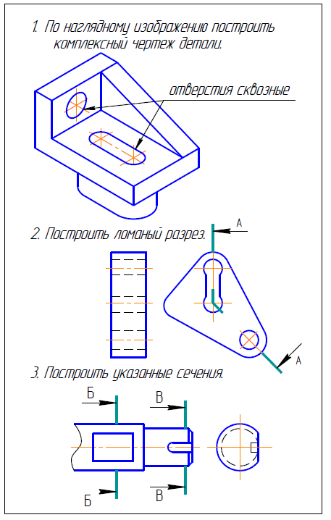

***АКР №2.*** Аксонометрические проекции***.*** На основе комплексного чертежа построить прямоугольную изометрию с вырезом четверти. Проставить габаритные размеры.

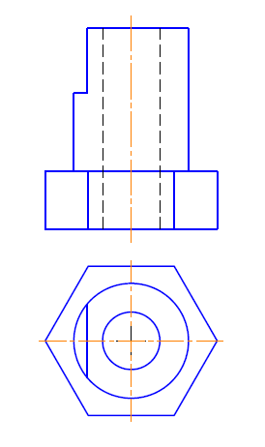

***АКР №3.*** Резьбовые соединения***.***

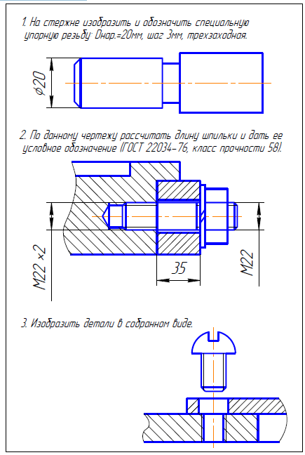

**Примерные индивидуальные домашние задания (ИДЗ):**

***ИДЗ №1*** «Проекционное черчение»

По карточке-заданию построить третий вид по двум заданным, выполнить фронтальный и профильный разрезы, при необходимости выполнить местный разрез, проставить размеры равномерно на трёх изображения. Ватман, Формат А3 масштаб 1:1.

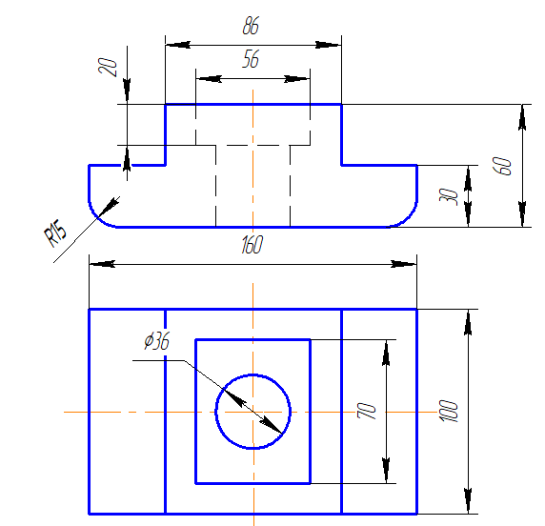

***ИДЗ №3*** «Аксонометрические проекции»

Построить прямоугольную изометрию детали (деталь по карточкам из темы «Проекционное черчение»). Ватман, Формат А3 масштаб 1:1.

***ИДЗ №4*** «Пересечение тел вращения плоскостью (цилиндр, конус, сфера)»

Построить три проекции поверхности вращения со сквозным вырезом. Ватман, Формат А3 масштаб 1:1.Компьютерная графика.

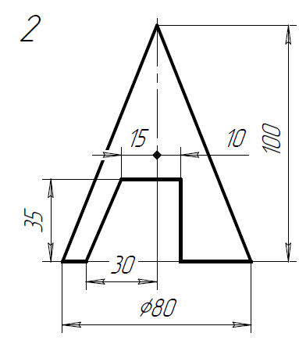

***ИДЗ №5 «***Резьбовые и сварные соединения. Сборочный чертеж***»***

Выполнить сборочный чертеж элеватора, спецификацию .

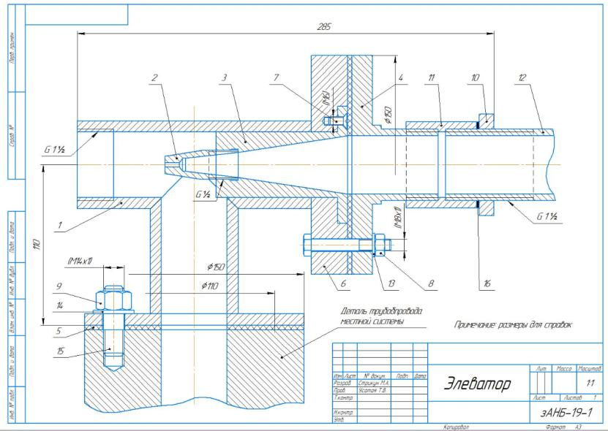

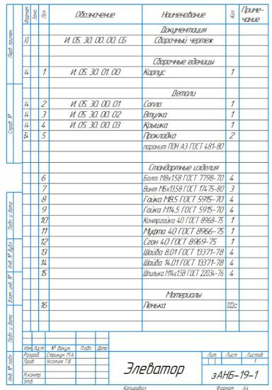

1. **Оценочные средства для проведения промежуточной аттестации**

Промежуточная аттестация имеет целью определить степень достижения запланированных результатов обучения по дисциплине (модулю) за определенный период обучения (семестр) и может проводиться в форме зачета, зачета с оценкой, экзамена, защиты курсового проекта (работы).

Данный раздел состоит их двух пунктов:

а) Планируемые результаты обучения и оценочные средства для проведения промежуточной аттестации.

б) Порядок проведения промежуточной аттестации, показатели и критерии оценивания.

**а) Планируемые результаты обучения и оценочные средства для проведения промежуточной аттестации:**

| Структурный элемент  компетенции | Планируемые результаты обучения |  |
| --- | --- | --- |
|  | Оценочные средства |
| **ОПК-4: готовностью применять современные средства выполнения и редактирования изображений и чертежей и подготовки конструкторско-технологической документации** | | |
| Знать | Теорию построения и редактирования технического чертежа, в том числе в системах компьютерной графики. Основные определения и понятия начертательной геометрии, компьютерной графики и технического черчения. Способы построения изображений пространственных форм на плоскости и способы решения задач, относящихся к этим формам: метрических и позиционных любой степени сложности с использованием графических редакторов | Вопросы к экзамену:   1. Виды проецирования. 2. Комплексный чертеж. Закономерности комплексного чертежа. 3. Изображение на комплексном чертеже прямых общего и частного положений. 4. Изображение на комплексном чертеже плоскостей общего и частного положений. 5. Прямая и точка, лежащие в плоскости. 6. Аксонометрические проекции. Классификация. Коэффициенты искажения. Привести примеры построения плоской фигуры в плоскостях Х′О′Y′ и Z′O′Y′ в косоугольной фронтальной диметрии. 7. Аксонометрические проекции. Классификация. Коэффициенты искажения. Привести примеры построения плоской фигуры в плоскостях X′O′Y′ и X′O′Z′ в прямоугольной изометрии. 8. Аксонометрические проекции. Классификация. Построение аксонометрической проекции окружности в плоскости X′O′Y′ и X′O′Z′ в прямоугольной изометрии. 9. Поверхность. Образование. Задание поверхности очерками. Построение точек и линий на поверхности вращения. Привести примеры. 10. Сечение цилиндра проецирующей плоскостью. Определение натуральной величины сечения методом вращения. Привести пример. 11. Сечение сферы плоскостями уровня. Привести примеры. 12. Сечение сферы проецирующей плоскостью. Определение натуральной величины сечения. Привести пример. 13. Конические сечения. Построение сечения конуса по эллипсу. Определение натуральной величины сечения методом вращения. Привести пример. 14. Конические сечения. Построение сечения конуса по параболе. Определение натуральной величины сечения методом вращения. Привести пример. 15. Конические сечения. Построение сечения конуса по гиперболе. Определение натуральной величины сечения методом вращения. Привести пример. 16. Сечение многогранника плоскостью. Привести пример сечения пирамиды и прямой призмы проецирующей плоскостью. 17. Сечение многогранника плоскостью. Построение натуральной величины сечения. Привести пример. 18. Построение линии пересечения двух поверхностей, если одна из них - проецирующий цилиндр. Привести пример. 19. Построение линии пересечения поверхностей методом секущих плоскостей. Привести пример. 20. Метод замены плоскостей проекций. Привести пример преобразования прямой общего положения в прямую уровня и проецирующей плоскости в плоскость уровня. 21. Метод вращения. Привести пример преобразования прямой общего положения в прямую уровня и проецирующей плоскости в плоскость уровня. 22. ГОСТ 2.305 – 68. Виды. Разрезы. Сечения. 23. Компьютерная графика. Выполнение чертежей средствами компьютерной графики и САПР. Основные методы и команды. 24. Твердотельное моделирование. Создание ассоциативного чертежа.   Вопросы для подготовки к зачету:  1. Резьбовые соединения деталей. Параметры и конструктивные элементы резьбы.  2. Изображение резьбы на чертежах.  3. Стандартные резьбы и их обозначение.  4. Эскизирование машиностроительных деталей. Выбор количества изображений. Особенности изображения отдельных деталей.  5. Понятие о сборочной единице. Оформление сборочных единиц.  6. Стандарты на конструктивные элементы деталей и материалы  7. Особенностей выполнения чертежей пружин и стандартных изделий.  8. Сборочный чертеж и чертеж общего вида.  9. Выбор количества изображений, выполнение штриховки, простановка позиций, размеров на сборочном чертеже.  10. Условности и упрощения сборочного чертежа. Составление и оформление спецификации.  11. Особенности выполнения рабочих чертежей деталей по чертежу сборочной единицы  12. Компьютерная графика. Выполнение чертежей средствами компьютерной графики и САПР. Основные методы и команды создания 2-д чертежа.  13. Компьютерная графика. Выполнение чертежей средствами компьютерной графики и САПР. Основные методы и команды редактирования чертежей.  14. Компьютерная графика. Оформление чертежа.  15. Компьютерная графика. Использование параметрической библиотеки для изображение резьбовых соединений.  15. Компьютерная графика. Основные методы и командысоздания трехмерной модели и получение чертежа. |
| Уметь: | Создавать конструкторскую документацию в соответствии с требованиями стандартов: рабочие чертежи деталей, сборочные чертежи, спецификации, чертежи электрических схем средствами двумерной и трехмерной графики. Пользоваться учебной и справочной литературой, измерительными инструментами.Решать позиционные и метрические задачи любой степени сложности с использованием графических редакторов.  Применять современные средства выполнения и редактирования изображений и чертежей и подготовки конструкторско – технологической документации. | Контрольная работа 1 (по 1 разделу)  Тема 1. «Проекционное черчение»  *Задание «К» выполняется в графическом редакторе КОМПАС*, задание состоит из 2 листов:  1лист - 3 вида модели с разрезами и размерами;  2лист -прямоугольная изометрия с ¼ выреза  *Задание «Т» выполняется на ватмане чертежными инструментами*, задание состоит из 2 листов:  1лист - 3 вида модели с разрезами и размерами;  2лист - прямоугольная изометрия с ¼ выреза  Образцы работ    Комплексный чертеж модели  3а  Прямоугольная изометрия  Тема 2 «ПОВЕРХНОСТИ»  «Сечение поверхности плоскостью».  1 лист-*Задание выполняется на ватмане чертежными инструментами*;    Контрольная работа 2 (по 2 разделу).  Тема 1. Резьбовые соединения деталей. Параметры и конструктивные элементы резьбы. Изображение резьбы на чертежах. Стандартные резьбы и их обозначение.  Задание №1 - «*Выполнение резьбовых соединений: сборочный чертеж Элеватор».* Ватман, формат А3 + А4 спецификация  Выполнить по методическим указаниям «Резьбовые и сварные соединения» по своему варианту.  Чертеж и спецификацию желательно выполнить средствами компьютерной графики (Компас-график, Компас 3Д) и выложить на образовательный портал в исходном формате и в формате .jpg  Тема 2. Эскизирование машиностроительных деталей. Выбор количества изображений. Особенности изображения отдельных деталей. Понятие о сборочной единице. Стандарты на конструктивные элементы деталей и материалы.  Задание №2*. «Выполнение эскизов деталей сборочного узла»*. Миллиметровка формата А3, А4  Эскизы выполнять только от руки на миллиметровке. Сборочный узел подобрать самостоятельно и принести на зачет, каждая деталь на отдельном листе, стандартные изделия чертить не надо.  Тема 3: «Сборочный чертеж». Условности и упрощения. Простановка позиций. Нанесение размеров. Составление спецификации.  Задание № 3. Выполнить сборочный чертеж узла (по вашим эскизам). Ватман формат А2 или А3 и формат А4 спецификация.  Сборочный чертеж и спецификацию желательно выполнить средствами компьютерной графики (Компас-график, Компас 3Д) и выложить на образовательный портал в исходном формате и в формате .jpg  Тема 4. Чтение и деталирование чертежей общего вида.  Практические задания по данной теме не предусмотрены, к зачету необходимо изучить теорию по данной теме, раздел «Чтение и деталирование сборочных чертежей».  Все работы подшить в папку, сделать титульный лист и зарегистрировать в ауд. 290.  Зачет проставляется по результатам собеседования (по вашей контрольной работе) или по результатам выполнения зачетной работы (по темам 2 семестра) по усмотрению преподавателя. |
| Владеть: | *Методами построения изображений пространственных форм на плоскости в том числе и помощью компьютерной графики.* *Основными методами решения позиционных и метрических задач любой степени сложности с использованием графических редакторов.* Навыками выполнения технических чертежей вручную и современными программными средствами выполнения и редактирования изображений и чертежей и подготовки конструкторско – технологической документации | Примерные практические задания по дисциплине:  *Создание трехмерной модели средствами САПР»*    *Сборочный чертеж элеватора*    *6. Создание трехмерной модели сборочного узла*    *7. Сборочный чертеж узла.* |

**б) Порядок проведения промежуточной аттестации, показатели и критерии оценивания:**

Промежуточная аттестация по дисциплине «Начертательная геометрия и компьютерная графика» включает теоретические вопросы, позволяющие оценить уровень усвоения обучающимися знаний, и практические задания, выявляющие степень сформированности умений и владений, проводится в форме экзамена (1 семестр) и зачета с оценкой (2 семестр).

Экзамен по данной дисциплине проводится в устной форме по экзаменационным билетам, каждый из которых включает 2 теоретических вопроса и одно практическое задание.

Методические указания для подготовки к экзамену: для подготовки к экзамену студент должен освоить все изучаемые темы, в том числе и отведенные для самостоятельного изучения, выполнить и сдать все графические листы и выполнить все контрольные работы.

*Методические указания для подготовки к зачету:* для подготовки к зачету с оценкой студент должен освоить все изучаемые темы, в том числе и отведенные для самостоятельного изучения, выполнить и сдать все графические листы и выполнить все контрольные работы.

**Показатели и критерии оценивания экзамена:**

– на оценку **«отлично»** (5 баллов) – обучающийся демонстрирует высокий уровень сформированности компетенций, всестороннее, систематическое и глубокое знание учебного материала, свободно выполняет практические задания, свободно оперирует знаниями, умениями, применяет их в ситуациях повышенной сложности.

– на оценку **«хорошо»** (4 балла) – обучающийся демонстрирует средний уровень сформированности компетенций: основные знания, умения освоены, но допускаются незначительные ошибки, неточности, затруднения при аналитических операциях, переносе знаний и умений на новые, нестандартные ситуации.

– на оценку **«удовлетворительно»** (3 балла) – обучающийся демонстрирует пороговый уровень сформированности компетенций: в ходе контрольных мероприятий допускаются ошибки, проявляется отсутствие отдельных знаний, умений, навыков, обучающийся испытывает значительные затруднения при оперировании знаниями и умениями при их переносе на новые ситуации.

– на оценку **«неудовлетворительно»** (2 балла) – обучающийся демонстрирует знания не более 20% теоретического материала, допускает существенные ошибки, не может показать интеллектуальные навыки решения простых задач.

– на оценку **«неудовлетворительно»** (1 балл) – обучающийся не может показать знания на уровне воспроизведения и объяснения информации, не может показать интеллектуальные навыки решения простых задач.

Промежуточная аттестация по дисциплине «Начертательная геометрия и компьютерная графика» включает теоретические вопросы, позволяющие оценить уровень усвоения обучающимися знаний, и практические задания, выявляющие степень сформированности умений и владений, проводится в форме зачета с оценкой (2 семестр).

**Показатели и критерии оценивания зачета:**

– на оценку **«отлично»** (5 баллов) – обучающийся демонстрирует высокий уровень сформированности компетенций, всестороннее, систематическое и глубокое знание учебного материала, свободно выполняет практические задания, свободно оперирует знаниями, умениями, применяет их в ситуациях повышенной сложности.

– на оценку **«хорошо»** (4 балла) – обучающийся демонстрирует средний уровень сформированности компетенций: основные знания, умения освоены, но допускаются незначительные ошибки, неточности, затруднения при аналитических операциях, переносе знаний и умений на новые, нестандартные ситуации.

– на оценку **«удовлетворительно»** (3 балла) – обучающийся демонстрирует пороговый уровень сформированности компетенций: в ходе контрольных мероприятий допускаются ошибки, проявляется отсутствие отдельных знаний, умений, навыков, обучающийся испытывает значительные затруднения при оперировании знаниями и умениями при их переносе на новые ситуации.

– на оценку **«не зачтено»** (2 балла) – обучающийся демонстрирует знания не более 20% теоретического материала, допускает существенные ошибки, не может показать интеллектуальные навыки решения простых задач.

# Учебно-методическое и информационное обеспечение дисциплины (модуля)

а) Основная **литература:**

1. Савельева, И. А. Начертательная геометрия и компьютерная графика: учебное пособие / И. А. Савельева; МГТУ. - Магнитогорск: МГТУ, 2017. - 1 электрон. опт. диск (CD-ROM). - Режим доступа: <https://magtu.informsystema.ru/uploader/fileUpload?name=3290.pdf&show=dcatalogues/1/1137481/3290.pdf&view=true> — Загл. с экрана.

**б) Дополнительная литература:**

1. Большаков, В. П. Инженерная и компьютерная графика. Изделия с резьбовыми соединениями [Электронный ресурс]: учебное пособие / В. П. Большаков, А. В. Чагина. – Москва: Юрайт, 2019. - 156 с. Режим доступа: <https://www.biblio-online.ru/viewer/inzhenernaya-i-kompyuternaya-grafika-izdeliya-s-rezbovymi-soedineniyami-446907#page/5> - Загл. с экрана.
2. Денисюк, Н. А. Отдельные главы по начертательной геометрии и инженерной графи-ке: учебное пособие / Н. А. Денисюк, Е. Б. Скурихина, Т. В. Токарева. - Магнитогорск: МГТУ, 2014. - 1 электрон. опт. диск (CD-ROM). - Режим доступа: <https://magtu.informsystema.ru/uploader/fileUpload?name=945.pdf&show=dcatalogues/1/1118980/945.pdf&view=true> - Загл. с экрана.
3. Кочукова, О. А. Выполнение рабочих чертежей деталей и чертежей резьбовых соединений средствами двумерной компьютерной графики в графической системе Компас-график : учебное пособие / О. А. Кочукова, Е. Б. Скурихина, С. В. Кочуков. - Магнитогорск : МГТУ, 2013. - 1 электрон. опт. диск (CD-ROM). - URL: <https://magtu.informsystema.ru/uploader/fileUpload?name=1054.pdf&show=dcatalogues/1/1119403/1054.pdf&view=true> — Загл. с экрана.
4. Кочукова, О. А. Поверхности вращения и многогранники. Пересечение поверхностей геометрических тел плоскостями : учебное пособие / О. А. Кочукова, Е. Б. Скурихина ; МГТУ. - Магнитогорск : МГТУ, 2016. - 1 электрон. опт. диск (CD-ROM). - URL: <https://magtu.informsystema.ru/uploader/fileUpload?name=2567.pdf&show=dcatalogues/1/1130369/2567.pdf&view=true> — Загл. с экрана.
5. Кочукова, О. А. Позиционные задачи в начертательной геометрии : учебное пособие / О. А. Кочукова, Е. Б. Скурихина ; МГТУ. - Магнитогорск : МГТУ, 2016. - 1 электрон. опт. диск (CD-ROM). - URL: <https://magtu.informsystema.ru/uploader/fileUpload?name=2373.pdf&show=dcatalogues/1/1130047/2373.pdf&view=true>
6. Кочукова, О. А. Электротехнические чертежи и схемы : учебное пособие / О. А. Кочукова, Т. В. Усатая, Д. Ю. Усатый ; МГТУ. - Магнитогорск : МГТУ, 2016. - 63 с. : ил., табл. - URL: <https://magtu.informsystema.ru/uploader/fileUpload?name=2902.pdf&show=dcatalogues/1/1134362/2902.pdf&view=true> — Загл. с экрана.
7. Приемышев, А.В. Компьютерная графика в САПР [Электронный ресурс]: учебное по-собие / А.В. Приемышев, В.Н. Крутов, В.А. Треяль, О.А. Коршакова. - Санкт-Петербург: Лань, 2017. — 196 с. — Режим доступа: <https://e.lanbook.com/reader/book/90060/#1> — Загл. с экрана.
8. Решетникова, Е. С. Создание проектно-конструкторской документации: учебное посо-бие. Ч. 1. Эскизирование деталей машин / Е. С. Решетникова, Е. А. Свистунова, Е. Б. Скурихина; МГТУ. - Магнитогорск: МГТУ, 2018. - 1 электрон. опт. диск (CD-ROM). – Режим доступа: <https://magtu.informsystema.ru/uploader/fileUpload?name=3722.pdf&show=dcatalogues/1/1527711/3722.pdf&view=true> — Загл. с экрана.
9. Сорокин, Н.П. Инженерная графика [Электронный ресурс]: учебник / Н.П. Сорокин, Е.Д. Ольшевский, А.Н. Заикина, Е.И. Шибанова. — Электрон. дан. — Санкт-Петербург: Лань, 2016. — 392 с. — Режим доступа: <https://e.lanbook.com/reader/book/74681/#1> — Загл. с экрана.
10. Усатая, Т. В. Графика в автоматизированных системах. Чертежи электрических схем : учебное пособие / Т. В. Усатая, О. А. Кочукова. - Магнитогорск : МГТУ, 2014. - 1 электрон. опт. диск (CD-ROM). - URL: <https://magtu.informsystema.ru/uploader/fileUpload?name=927.pdf&show=dcatalogues/1/1118938/927.pdf&view=true> – Загл. с экрана.
11. Савельева, И. А. Инженерная графика. Моделирование изделий и составление конст-рукторской документации в системе КОМПАС-3D: учебное пособие / И. А. Савельева, В. И. Кадошников, И. Д. Кадошникова; МГТУ. - Магнитогорск, 2010. - 186 с. – Режим доступа: <https://magtu.informsystema.ru/uploader/fileUpload?name=311.pdf&show=dcatalogues/1/1068565/311.pdf&view=true> — Загл. с экрана.

в) **Методические указания:**

1. Аксонометрические проекции: метод. указ. по выполнению заданий на практических занятиях по дисциплине «Начертательная геометрия. Инженерная графика» для студентов всех направлений / Е.С. Решетникова, И.А. Савельева, О.А. Филатова. - Магнитогорск: Изд-во Магнитогорск. гос. техн. ун-та им. Г.И. Носова, 2012. – 15 с.
2. Инженерная геометрия и редактор КОМПАС-ГРАФИК в изучении темы «Поверхности вращения»: методические указания по дисциплинам «Начертательная геометрия» и «Начертательная геометрия и инженерная графика» для студентов 1 курса всех направлений и всех форм обучения /Н.А.Денисюк, Т.В.Токарева.- Магнитогорск: Изд-во Магнитогорск. гос. техн. ун-та им. Г.И. Носова, 2015 г.- 26с.
3. Применение инженерной геометрии в изучении проекционного черчении: методические указания к практическим занятиям по дисциплине «Инженерная графика» /Н.А. Денисюк, Т.В.Токарева - Магнитогорск: Изд-во Магнитогорск. гос. техн. ун-та им. Г.И. Носова, 2015 г.- 46 c.
4. Поверхности. Поверхность вращения и многогранники. Точка и линия на поверхности: методические указания для студентов технических направлений всех форм обучения/ Е.Б. Скурихина, О.А. Кочукова, А.А. Старушко. - Магнитогорск: Изд-во Магнитогорск гос. техн. ун-та им. Г.И. Носова, 2015 г.- 32 с.
5. Токарева, Т. В. Практикум по начертательной геометрии. Комплекс задач: учебное пособие / Т. В. Токарева, И. А. Савельева; МГТУ. - Магнитогорск: МГТУ, 2018. - 1 электрон. опт. диск (CD-ROM). - Режим доступа: <https://magtu.informsystema.ru/uploader/fileUpload?name=3542.pdf&show=dcatalogues/1/1515184/3542.pdf&view=true> - Загл. с экрана.

г) **Программное обеспечение** и **Интернет-ресурсы:**

|  |  |  |
| --- | --- | --- |
| **Наименование ПО** | **№ договора** | **Срок действия лицензии** |
| Windows 7 | Д-1227 от 8.10.2018 | 11.10.2021 |
| КОМПАС 3D V16 | |  |  | | --- | --- | | Д-261-17 от 16.03.2017 |  | | бессрочно |
| 7 Zip | Свободно распрорстраняе-мое | |  |  | | --- | --- | |  | бессрочно | |
| FAR Manager | свободно распространяемое ПО | бессрочно |
| MS Office 2007 | № 135 от 17.09.2007 | бессрочно |

|  |  |  |
| --- | --- | --- |
| **Профессиональные** **базы** **данных** **и** **информационные** **справочные** **системы** | | |
| Название курса | Ссылка |
| Информационная система - Единое окно доступа к информационным ресурсам | URL: <http://window.edu.ru/> |
|
| Национальная информационно-аналитическая система – Российский индекс научного цитирования (РИНЦ) | URL: <https://elibrary.ru/project_risc.asp> |
| Поисковая система Академия Google (Google Scholar) | URL: <https://scholar.google.ru/> |
| Российская Государственная библиотека. Каталоги | <https://www.rsl.ru/ru/4readers/catalogues/> |
| Электронные ресурсы библиотеки МГТУ им. Г.И. Носова | <http://magtu.ru:8085/marcweb2/Default.asp> |

9. Материально-техническое обеспечение дисциплины

|  |  |
| --- | --- |
| Тип и название аудитории | Оснащение аудитории |
| Аудитория для лекционных занятий | Мультимедийные средства хранения, передачи и представления информации |
| Учебные аудитории для проведения практических занятий, групповых и индивидуальных консультаций, текущего контроля и промежуточной аттестации | Наглядные материалы и учебные модели для выполнения практических работ:  1. Стенды, плакаты: «Нанесение размеров», «Сечения», «соединение вида и разреза», «Выполнение разрезов», «Основные виды» и другие.  2. Модели вычерчиваемых деталей.  3. Детали для замера резьбы с натуры.  4. Измерительный инструмент.  5. Сборочные узлы.  Персональные компьютеры с пакетом MS Office, КОМПАС 3D V16, выходом в Интернет и с доступом в электронную информационно-образовательную среду университета |
| Помещения для самостоятельной работы обучающихся | Персональные компьютеры с пакетом MS Office, КОМПАС 3D V16, выходом в Интернет и с доступом в электронную информаци-онно-образовательную среду университета |
| Помещение для хранения и профилактического обслуживания учебного оборудования | Стеллажи для хранения учебного оборудования.  Шкафы для хранения учебно-методической документации, учебного оборудования и учебно-наглядных пособий. |